# Database Design

## Entity Relationship Diagram1

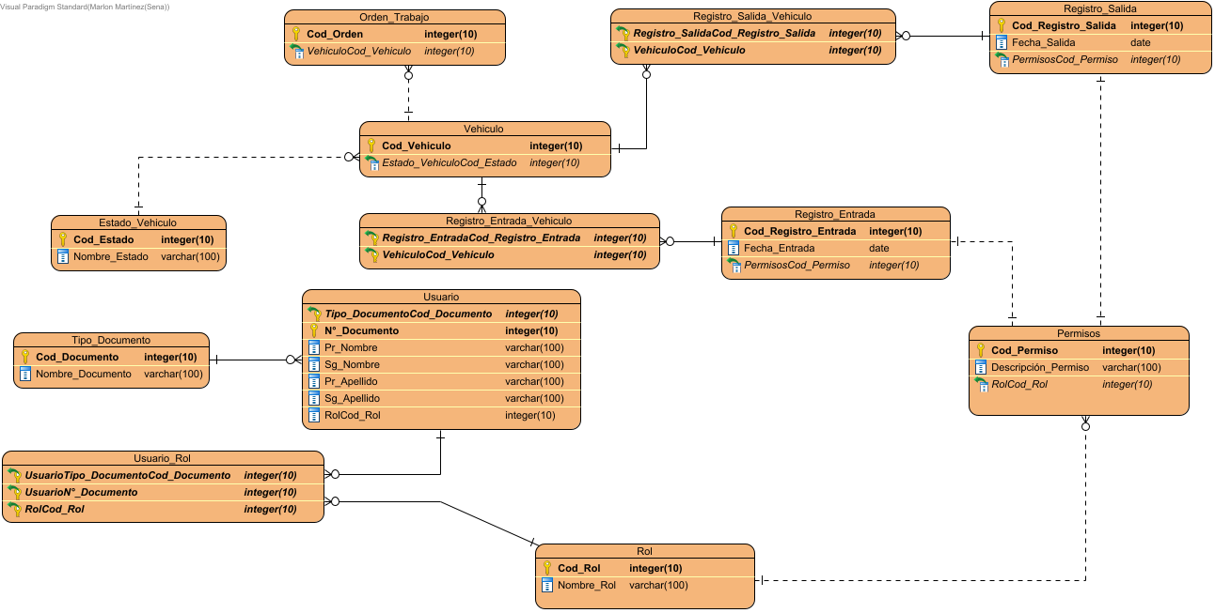

# Data Dictionary

## Data Dictionary

|  |  |  |  |  |  |  |  |  |  |
| --- | --- | --- | --- | --- | --- | --- | --- | --- | --- |
| Entity Name | Entity Description | |  |  |  |  |  |  |  | | --- | --- | --- | --- | --- | --- | --- | | Column Name | Column Description | Data Type | Length | Primary Key | Nullable | Unique | |
| Estado_Vehiculo | Tabla de estado de los vehiculos | | Cod_Estado | Codigo unico del estado del vehiculo | integer | 10 | true | false | false | | --- | --- | --- | --- | --- | --- | --- | | Nombre_Estado | Descripción breve del nombre del estado | varchar | 100 | false | false | false | |
| Orden_Trabajo |  | | Cod_Orden | Codigo unico de la ordenes de trabajo que se le creen a los vehiculos en estado de mantenimiento | integer | 10 | true | false | false | | --- | --- | --- | --- | --- | --- | --- | | VehiculoCod_Vehiculo | Sr usuario aqui se almacena el codigo que vehiculo que tiene una orden de trabajo | integer | 10 | false | false | false | |
| Permisos | Tabla de los permisos que existiran | | Cod_Permiso | Codigo unico del permiso | integer | 10 | true | false | false | | --- | --- | --- | --- | --- | --- | --- | | Descripción_Permiso | Descripción breve del permiso | varchar | 100 | false | false | false | | RolCod_Rol | Sr usuario aqui se almacena el codigo del rol que tiene el permiso | integer | 10 | false | false | false | |
| Registro_Entrada |  | | Cod_Registro_Entrada | Codigo de cada registro de entrada de los vehiculos | integer | 10 | true | false | false | | --- | --- | --- | --- | --- | --- | --- | | Fecha_Entrada | Fecha de entrada del vehiculo | date | 0 | false | false | false | | PermisosCod_Permiso | Sr usuario aqui se almacena el codigo del permiso | integer | 10 | false | false | false | |
| Registro_Entrada_Vehiculo |  | | Registro_EntradaCod_Registro_Entrada | Sr usuario aqui se almacena el codigo del registro de entrada del vehiculo | integer | 10 | true | false | false | | --- | --- | --- | --- | --- | --- | --- | | VehiculoCod_Vehiculo | Sr usuario aqui se almacena el código del vehiculo ingresado | integer | 10 | true | false | false | |
| Registro_Salida |  | | Cod_Registro_Salida | Codigo unico de todas las salidas de los vehiculos | integer | 10 | true | false | false | | --- | --- | --- | --- | --- | --- | --- | | Fecha_Salida | Fecha de salida de los vehiculos | date | 0 | false | false | false | | PermisosCod_Permiso | Sr usuario aqui se almacena el codigo del permiso | integer | 10 | false | false | false | |
| Registro_Salida_Vehiculo |  | | Registro_SalidaCod_Registro_Salida | Sr usuario aquí se almacena el codigo del registro de salida del vehiculo | integer | 10 | true | false | false | | --- | --- | --- | --- | --- | --- | --- | | VehiculoCod_Vehiculo | Sr usuario aqui se almacena el codigo del vehiculo que registro salida | integer | 10 | true | false | false | |
| Rol | Tabla de los roles | | Cod_Rol | Codigo unico del rol | integer | 10 | true | false | false | | --- | --- | --- | --- | --- | --- | --- | | Nombre_Rol | Descripción breve del nombre del rol | varchar | 100 | false | false | false | |
| Tipo_Documento | Tabla de los tipos de documentos | | Cod_Documento | Codigo unico del tipo documento | integer | 10 | true | false | false | | --- | --- | --- | --- | --- | --- | --- | | Nombre_Documento | Descripción breve del tipo de documento | varchar | 100 | false | false | false | |
| Usuario | Tabla de Usuarios | | N°_Documento | N° de documento del Usuario | integer | 10 | true | false | false | | --- | --- | --- | --- | --- | --- | --- | | Pr_Apellido | Primer apellido del usuario | varchar | 100 | false | false | false | | Pr_Nombre | Primer nombre del usuario | varchar | 100 | false | false | false | | RolCod_Rol | Sr usuario este campo contiene el codigo del rol del usuario | integer | 10 | false | false | false | | Sg_Apellido | Segundo apellido del usuario | varchar | 100 | false | false | false | | Sg_Nombre | Segundo nombre del usuario | varchar | 100 | false | false | false | | Tipo_DocumentoCod_Documento | Sr usuario este campo contiene el codigo del documento | integer | 10 | true | false | false | |
| Usuario_Rol |  | | RolCod_Rol | Sr usuario aqui se almacena el codigo del rol del usuario | integer | 10 | true | false | false | | --- | --- | --- | --- | --- | --- | --- | | UsuarioN°_Documento | Sr usuario aqui se almacena el n° de documento del usuario | integer | 10 | true | false | false | | UsuarioTipo_DocumentoCod_Documento | Sr usuario aqui se almacena el codigo del tipo del documento | integer | 10 | true | false | false | |
| Vehiculo | Tabla de los vehiculos | | Cod_Vehiculo | Codigo interno que contiene el vehiculo | integer | 10 | true | false | false | | --- | --- | --- | --- | --- | --- | --- | | Estado_VehiculoCod_Estado | Sr usuario aqui se el codigo del estado del vehiculo | integer | 10 | false | false | false | |

# Appendices